1. ПАСПОРТ ПРОЕКТА
Полное название участника | Муниципальное бюджетное общеобразовательное учреждение Киселевского городского округа «Средняя общеобразовательная школа №3»  (школа 3)
Название проекта | «Славим! Гордимся! Помним!»
ФИО авторов проекта, место и год разработки | Филиппова О.И, Кравчук И.К., Губанова А.С, Васюхина Н.В., Карнаухова С.А., Асанова А.А., Добрякова А.А.  Кемеровская область-Кузбасс, г. Киселевск, ул. Мира, д.40; год разработки проекта - 2019 г.
Краткое описание проекта | День 9 Мая - это праздник Великой Победы, которая навсегда останется в памяти. Великая Отечественная война явилась сложнейшим испытанием для народа нашей страны. В каждой семье чтят память о тех, кто не пожалел своей жизни ради мира, кто отважно сражался на фронте, кто поддерживал жизнь в тылу. В наших силах сделать так, чтобы подвиги наших прадедов помнили и чтили настоящие и будущие поколения.  2020 год– юбилейный, это год 75 - ой годовщины со Дня Победы советского народа в Великой Отечественной войне 1941-1945 годов. Чем больше проходит времени с момента окончания Великой Отечественной войны, тем более важными становятся такого рода юбилеи, когда можно еще раз вспомнить о тех героических событиях, о той трагедии, о роли нашей страны в победе над фашизмом, поговорить с молодежью, вспомнить заслуги ветеранов.  На педагогическом совете школы было принято решение разработать и реализовать проект «Славим! Гордимся! Помним!», который направлен на нравственно-патриотическое воспитание подрастающего поколения через совместные виды деятельности участников образовательных отношений (родителей, учащихся, педагогов), с привлечением социальных партнеров, детей войны, тружеников тыла. Создание данного проекта ориентировано на работу по воспитанию у молодежи чувства гордости за свой народ, уважения к его свершениям и достойным страницам истории, предполагает привлечение школьников к изучению знаменательных дат Великой Отечественной войны 1941-1945 годов и участию в мероприятиях по подготовке и празднованию 75 –летия Победы.
Механизм реализации проекта | Основной этап проекта стартует 13.01.2020г. в форме информационной презентации «Славим! Гордимся! Помним!». Концепция проведения мероприятий проекта является общей для всех участников образовательных отношений, социальных партнеров, формы проведения отображены в плане мероприятий.
Сроки и этапы реализации проекта | Проект реализуется с 06.11.2019г. по 15.05.2020г.  1этап - подготовительный, с 06.11.2019г. по 31.12.2019г.  2 этап - основной, с 13.01.2020г. по 31.04.2020г.  3 этап - заключительный, с 01.05.2020г. по 15.05.2020г.
Целевая аудитория, география проекта | Учащиеся школы, родители, жители микрорайона Красный Камень г. Киселевска
Социальные партнеры проекта | Управление образования Киселёвского городского округа, учреждения дополнительного образования, АО «Разрез Октябринский», общественные организации города Киселёвска.
2. ДЕЯТЕЛЬНОСТЬ ПО РАЗРАБОТКЕ И РЕАЛИЗАЦИИ ПРОЕКТА
Анализ ситуации (актуальность) | Современному развивающемуся российскому обществу необходимы инициативные люди, которые могут самостоятельно принимать решения в ситуации выбора, способны к сотрудничеству, отличаются мобильностью, динамизмом, конструктивностью, обладают чувством ответственности за судьбу страны, за ее культурное и социально-экономическое процветание. Эта идея развивается в Национальной доктрине образования Российской Федерации, где цель образования определена как ориентация на формирование разносторонне развитой личности, способной реализовать творческий потенциал в динамичных социально-экономических условиях, как в собственных жизненных интересах, так и интересах общества. В связи с этим особую актуальность приобретает проблема воспитания социальной активности детей и молодежи. В рамках проекта 1000 дней до празднования 300-летия Кузбасса, который стартовал 11.10.2018г. по инициативе Губернатора Кемеровской области С.Е. Цивилева, началась акция «Перечень добрых дел». Такая инициатива дает нам широкие возможности показать и применить на практике личный опыт по воспитанию социальной активности детей и молодежи.  В связи с тем, что 2020 год объявлен в России Годом памяти и славы, волонтеры нашей школы в копилку добрых дел, посвященных юбилею Кузбасса, добавили проведение виртуальных путешествий для младших школьников о героях Великой Отечественной войны, организацию патриотических акций, оказание помощи труженикам тыла города Киселевска, благоустройство памятников. Данные мероприятия реализуются в рамках проекта к 75-летию Великой Победы.
Идея проекта | Привлечение детей и молодежи к участию и реализации мероприятий, посвященных празднованию 75-летия Победы в Великой Отечественной войне посредством личностных способностей, талантов, активной жизненной позиции. Предоставление возможности каждому внести личный вклад в достижение поставленных целей и задач проекта.
Цель и задачи проекта | Цель:  -формирование у школьников активной гражданской позиции, организация социально-значимой деятельности по подготовке и празднованию 75- летия Победы;  -воспитание у подрастающего поколения чувства гордости за свою страну, Кузбасс- малую Родину, чувства уважения к памятным страницам истории нашего народа.  Задачи:  -организовать проведение социальных и патриотических акций с участием волонтеров;  -познакомить младших школьников со знаменательными событиями Великой Отечественной войны 1941-1945 годов;  -провести семейный литературно-музыкальный марафон, посвящённый Дню Победы;  -расширять и укреплять социальное партнёрство с общественными организациями и учреждениями дополнительного образования;  -провести мониторинг реализации мероприятий проекта.
Ресурсы проекта | Кадровые ресурсы: педагогические работники, творческая (проектная) группа.  Методические ресурсы: для повышения качества реализации проекта в рамках сетевого взаимодействия к участию привлекаются социальные партнеры.  Материально-технические ресурсы: школьные кабинеты, школьный стадион, спортивный зал, актовый зал, школьный музей, библиотека.
План мероприятий по реализации проекта | Приложение 1
Основные блоки реализации проекта | I.Информационно-познавательный и военно-спортивный блок «Великая Победа!»  II.Блок связи поколений «Славим Великую Победу!»  III.Блок прикладного творчества «Гордимся Великой Победой!»  IV.Блок волонтёрского движения «Помним Великую Победу!»
Смета расходов | Материалы | Сумма, тыс.руб
«Великая Победа!» | Видеоматериалы, фотоматериалы, спортинвентарь, наградной материал | 5тыс.руб
«Славим Великую Победу!» | Музыкальное сопровождение, реквизит, костюмы, наградной материал | 5тыс.руб
«Гордимся Великой Победой!» | Ватман, бумага, краски, кисти, клей | 3тыс.руб
«Помним Великую Победу!» | Георгиевские ленточки, портреты ветеранов, рабочий инвентарь | 5тыс.руб
Общая сумма расходов | 18тыс.руб
3. РЕЗУЛЬТАТЫ ПРОЕКТА
Ожидаемые результаты (качественные и количественные) | -охват участников - детей и молодежи массовыми мероприятиями, предоставляющими возможность проявить свои личностные способности, активную гражданскую позицию - не менее 75%;  -доля активности взрослого населения, родителей- участников проекта - не менее 30%;  -увеличение выставочных экспозиций школьного музея;  -пополнение методического материала о Великой Отечественной войне;  -актуализация профессиональных и личностных ресурсов педагогов;  -целенаправленное использование ресурсов школы.
Перспективы проекта | Проект, в процессе реализации может пополняться новыми модулями, корректироваться, дополняться новым содержанием.

Пояснительная записка
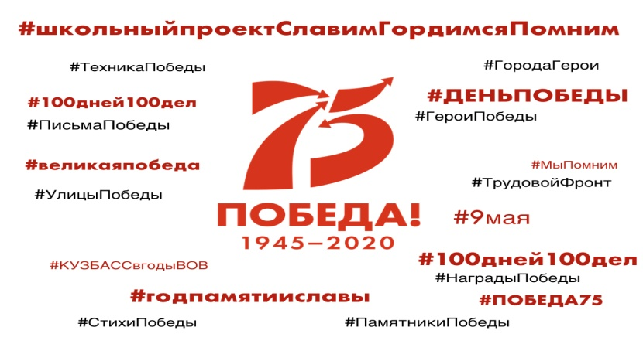
День 9 Мая - это праздник Великой Победы, которая навсегда останется в памяти. Великая Отечественная война явилась сложнейшим испытанием для народа нашей страны. В каждой семье чтят память о тех, кто не пожалел своей жизни ради мира, кто отважно сражался на фронте, кто поддерживал жизнь в тылу. В наших силах сделать так, чтобы подвиги наших прадедов помнили и чтили настоящие и будущие поколения.2020 год – юбилейный, это год 75 - ой годовщины со Дня Победы советского народа в Великой Отечественной войне 1941-1945 годов. Чем больше проходит времени с момента окончания Великой Отечественной войны, тем более важными становятся такого рода юбилеи, когда можно еще раз вспомнить о тех героических событиях, о той трагедии, о роли нашей страны в победе над фашизмом, поговорить с детьми и молодежью, вспомнить заслуги ветеранов.
Вместе с тем, с каждым днем свидетелей сороковых становится все меньше и меньше. В настоящее время в городе Киселевске проживает 27 ветеранов Великой Отечественной войны. В их числе 10 участников боевых действий, 3 жителя блокадного Ленинграда, 13 узников концлагерей, 2 человека, проходивших армейскую службу рядах Советской армии в период «огненных» сороковых, но не принимавших участия в военных действиях. Год назад в Киселевске проживал 31 гражданин, входящий в льготную категорию «Ветеран Великой Отечественной войны». В числе ушедших один участник Великой Отечественной войны и один житель блокадного Ленинграда.
На педагогическом совете школы было принято решение разработать и реализовать проект «Славим! Гордимся! Помним!», который направлен на нравственно-патриотическое воспитание подрастающего поколения через совместные виды деятельности участников образовательных отношений (родителей, учащихся, педагогов), с привлечением социальных партнеров, детей войны, тружеников тыла. Создание данного проекта ориентировано на работу по воспитанию у молодежи чувства гордости за свой народ, уважения к его свершениям и достойным страницам истории, предполагает привлечение школьников к изучению знаменательных дат Великой Отечественной войны 1941-1945 годов и участию в мероприятиях по подготовке и празднованию 75 –летия Победы.
Проект создан с учётом концепции государственной программы «Патриотическое воспитания граждан Российской Федерации на 2016-2020 годы», Межведомственного плана мероприятий по реализации государственной программы «Патриотическое воспитание граждан Российской Федерации на 2016 - 2020 годы» на территории Кемеровской области; с учетом Распоряжения Коллегии Администрации Кемеровской области от 08.11 2018 г. № 517-р «О подготовке празднования 75-й годовщины Победы в Великой Отечественной войне 1941 - 1945 годов»; Распоряжения администрации Киселевского городского округа от 14.11.2018 № 436-р «О праздновании 75-летия Победы в Великой Отечественной Войне 1941-1945 гг.» (с изменениями от 11.06. 2019 г. № 253-р).
Актуальность проекта
Современному развивающемуся российскому обществу необходимы инициативные люди, которые могут самостоятельно принимать решения в ситуации выбора, способны к сотрудничеству, отличаются мобильностью, динамизмом, конструктивностью, обладают чувством ответственности за судьбу страны, за ее культурное и социально - экономическое процветание. Эта идея развивается в Национальной доктрине образования Российской Федерации, где цель образования определена как ориентация на формирование разносторонне развитой личности, способной реализовать творческий потенциал в динамичных социально-экономических условиях, как в собственных жизненных интересах, так и интересах общества. В связи с этим особую актуальность приобретает проблема воспитания социальной активности детей и молодежи. В рамках проекта 1000 дней до празднования 300-летия Кузбасса, который стартовал 11.10.2018г. по инициативе Губернатора Кемеровской области С.Е. Цивилева, началась акция «Перечень добрых дел». Такая инициатива дает нам широкие возможности показать и применить на практике личный опыт по воспитанию социальной активности детей и молодежи.
В связи с тем, что 2020 год объявлен в России Годом памяти и славы, волонтеры нашей школы в копилку добрых дел, посвященных юбилею Кузбасса, добавили проведение виртуальных путешествий для младших школьников о героях Великой Отечественной войны, организацию патриотических акций, оказание помощи труженикам тыла города Киселевска, благоустройство памятников. Данные мероприятия реализуются в рамках проекта к 75-летию Великой Победы.
Идея проекта:
- привлечение детей и молодежи к участию и реализации мероприятий, посвященных празднованию 75-летия Победы в Великой Отечественной войне посредством личностных способностей, талантов, активной жизненной позиции;
- предоставление возможности каждому внести личный вклад в достижение поставленных целей и задач проекта.

Цель:
-формирование у школьников активной гражданской позиции, организация социально - значимой деятельности по подготовке и празднованию 75- летия Победы;
-воспитание у подрастающего поколения чувства гордости за свою страну, Кузбасс- малую Родину, чувства уважения к памятным страницам истории нашего народа.
Задачи:
-организовать проведение социальных и патриотических акций с участием волонтеров;
-познакомить младших школьников со знаменательными событиями Великой Отечественной войны 1941-1945 годов;
-провести семейный литературно - музыкальный марафон, посвящённый Дню Победы;
-расширять и укреплять социальное партнёрство с общественными организациями и учреждениями дополнительного образования;
-провести мониторинг реализации мероприятий проекта.
Ресурсы проекта
Кадровые ресурсы: педагогические работники, творческая (проектная) группа.
Методические ресурсы: для повышения качества реализации проекта в рамках сетевого взаимодействия к участию привлекаются социальные партнеры.
Материально-технические ресурсы: школьные кабинеты, школьный стадион, спортивный зал, актовый зал, школьный музей, библиотека.

Механизм реализации проекта
Основной этап проекта стартует 13.01.2020г. в форме информационной презентации «Славим! Гордимся! Помним!». Концепция проведения мероприятий проекта является общей для всех участников образовательных отношений, социальных партнеров, формы проведения отображены в плане мероприятий.

Сроки и этапы реализации проекта
Проект реализуется с 06.11.2019г. – 15.05.2020г.
1этап - подготовительный, с 06.11.2019г. по 31.12.2019г.
Задачи:
-подготовить условия для реализации проекта, провести оценку собственных возможностей и ресурсов в решении проблемы;
-изучить литературу, новые методики и технологии по вопросам нравственно-патриотического воспитания школьников;
-организовать опрос детей в целях выявления уровня сформированности их представлений о защитниках Отечества, о ветеранах, о Великой Отечественной войне, о Дне Победы;
-сформулировать тему проекта, его цели и задачи;
-составить перспективный план по реализации проекта;
-организовать обучение волонтеров;
-провести беседы с родителями (родительские собрания);
-организовать индивидуальное консультирование родителей, привлечь их к сбору наглядного материала (семейный архив) и подготовке творческих мероприятий.

2 этап - основной, с 13.01.2020г. по 31.04.2020г.
Задачи:
-реализовать мероприятия в рамках основных блоков проекта;
-познакомить младших школьников со знаменательными событиями Великой Отечественной войны 1941-1945 годов;
-провести военно – спортивные игры и соревнования;
-изготовить сувениры и объемные открытки для поздравления ветеранов;
-провести семейный литературно-музыкальный марафон, посвящённый Дню Победы;
-организовать проведение массовых мероприятий с участием волонтеров.

3 этап - заключительный, с 01.05.2020г. по 15.05.2020г.
Задачи:
-организовать итоговое праздничное мероприятие для ветеранов АО «Разрез Октябринский»;
-провести мониторинг реализации мероприятий проекта;
-оформить методические материалы о Великой Отечественной войне.
Целевая аудитория, география проекта:
учащиеся школы, родители, жители микрорайона Красный Камень города Киселевска.

Социальные партнеры проекта:
Управление образования Киселёвского городского округа, учреждения дополнительного образования, Городской совет ветеранов войны и труда, Киселевское городское отделение общероссийской общественной организации «Российский союз ветеранов Афганистана», общественная организация «Клуб моряков», городской краеведческий музей, архив города Киселёвска, АО «Разрез Октябринский».

Проект состоит из четырех содержательных блоков:
I. Информационно-познавательный и военно-спортивный блок «Великая Победа!»
В преддверии 75-летнего юбилея Великой Победы требуется освещение особой исторической значимости этого величайшего события ХХ века, его актуальности для настоящего времени. При подготовке мероприятий для младших школьников учитывается их небольшой жизненный опыт, эпизодический характер знаний об истории Великой Отечественной войны.
Основной целью мероприятий данного блока является знакомство младших школьников со знаменательными событиями Великой Отечественной войны 1941-1945 годов, организация военно - спортивных игр и соревнований. В рамках блока волонтеры организуют мультимедийное путешествие «Великая Победа!», члены школьного спортивного клуба «Олимп» проводят спортивные мероприятия.
К работе также привлекаются учителя истории, руководитель школьного музея «Мир памяти», классные руководители, учителя физической культуры, активы 5-10 классов. Приглашаются социальные партнеры: Городской совет ветеранов войны и труда, Киселевское городское отделение общероссийской общественной организации «Российский союз ветеранов Афганистана», общественная организация «Клуб моряков», городской краеведческий музей, архив г. Киселёвска, АО «Разрез Октябринский».
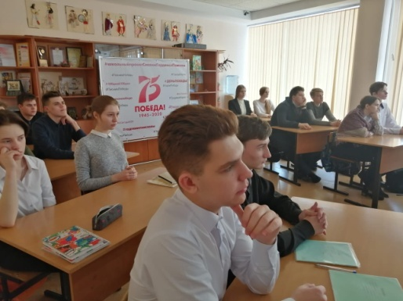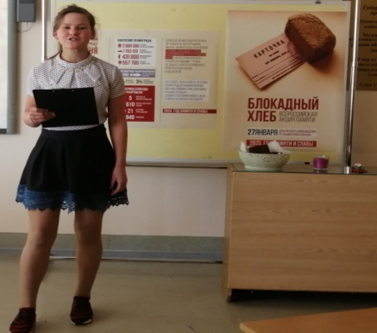
II. Блок связи поколений «Славим Великую Победу!»
Важно, чтобы День Победы воспринимался школьниками как важный семейный праздник, ассоциирующийся с изучением славной участием родителей вместе с детьми в акции - шествии «Бессмертный полк», с Минутой молчания, с праздничным вечерним салютом. Необходимо также привлечь родителей и их детей к участию в школьных театральных постановках, в песенных, поэтических конкурсах, посвященных славному юбилею Великой Победы.
Основные задачи данного блока: способствовать укреплению связей между поколениями; раскрытию творческих способностей школьников; привлечь к участию в мероприятиях родителей учащихся.
Ключевое мероприятие: проведение семейного литературно-музыкального марафона «Славим Великую Победу!»

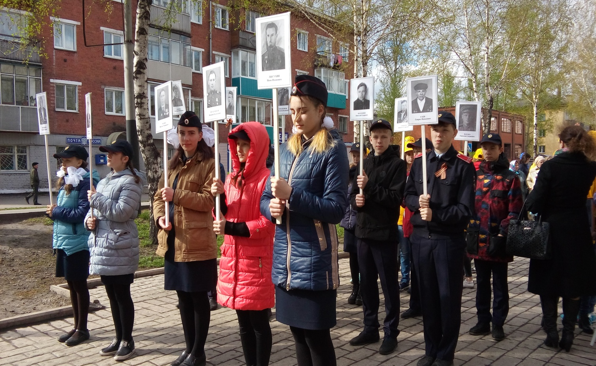

III. Блок прикладного творчества «Гордимся Великой Победой!» направлен на формирование навыков прикладного творчества, развитие художественного и эстетического вкуса школьников, воспитание чувства гордости за героический подвиг нашего народа.
В ходе мастер-классов учащиеся 1 – 8 классов изготавливают символы Победы. Учащиеся старших классов под руководством педагогов создают на объемных открытках масштабную панораму событий Великой Отечественной войны 1941 – 1945 годов «Гордимся Великой Победой!».
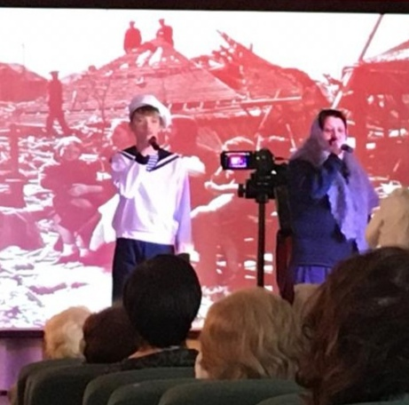
IV. Блок волонтерского движения «Помним Великую Победу!»
включает в себя организацию мероприятий в рамках волонтерских и добровольческих акций и способствует развитию активной гражданской позиции школьников. В честь празднования 75-летия Победы в Великой Отечественной войне волонтеры участвуют в поисковой деятельности, в благоустройстве памятников, оказывают шефскую помощь труженикам тыла, участвуют в акциях «Бессмертный полк», «Георгиевская ленточка», высаживают деревья на Аллею памяти, организуют и проводят праздничное мероприятие «Помним Великую Победу!» для ветеранов АО «Разрез Октябринский»

Ожидаемые результаты
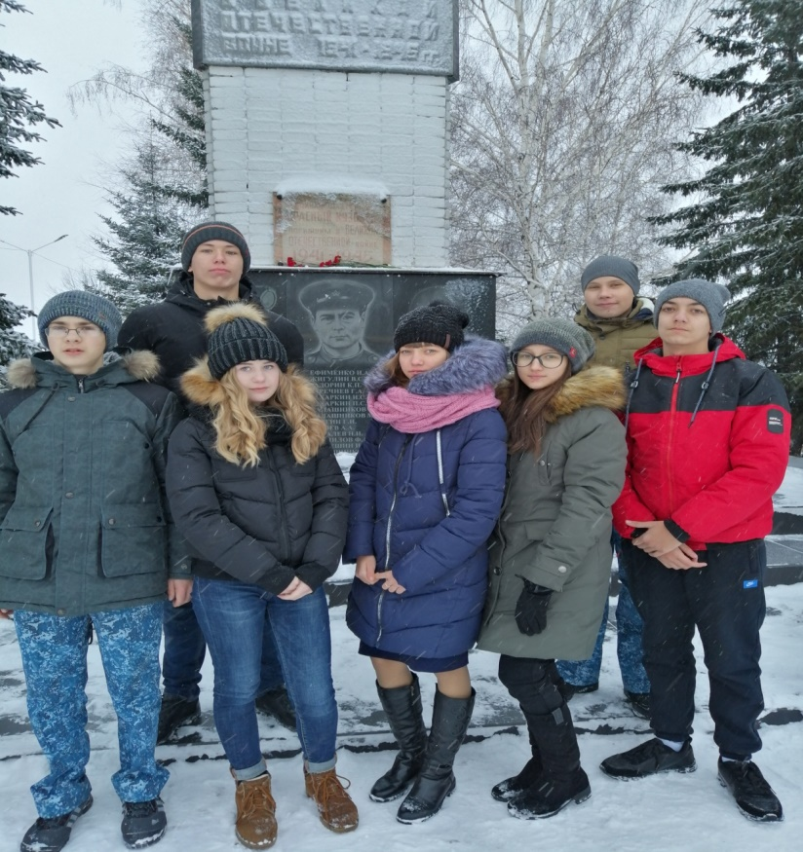
-охват участников - детей и молодежи массовыми мероприятиями, предоставляющими возможность проявить свои личностные способности, активную гражданскую позицию - не менее 75%;
-доля активности взрослого населения, в том числе, родителей - участников проекта – не менее 30%;
-увеличение выставочных экспозиций школьного музея;
-пополнение методического материала о Великой Отечественной войне;
-актуализация профессиональных и личностных ресурсов педагогов;
-целенаправленное использование ресурсов школы.

Перспективы проекта
Проект, в процессе реализации может пополняться новыми модулями, корректироваться, дополняться новым содержанием.

Список литературы и интернет - ресурсов
1. Мусина, В.Е. Патриотическое воспитание школьников: учебно-мето-дическое пособие / В.Е. Мусина. — Белгород: ИД «Белгород» НИУ «БелГУ»
2. Великая Отечественная война. /http://puzkarapuz.ru/51511-velikaya-otechestvennaya-vojna.html
3. Государственная программа «Патриотическое воспитание граждан Российской Федерации на 2016- 2020 годы».
4. Афанасьева М. Л. Патриотическое воспитание младших подростков как направление деятельности классного руководителя [Текст]: автореф. дисс. канд. пед. наук / М. Л. Афанасьева. — М., 2012.
5. Быков А.К. Проблемы патриотического воспитания [Текст] // Педагогика. – 2014.
6.День Победы! (Тематические коллекции)
http://www.metodkabinet.eu/BGM/Temkatalog/TemKollekzii_9_may.html
7. Детям о Великой Победе. Беседы о Второй мировой войне / А.П. Казаков, Т.А. Порыгина, М, 2009г.
8. Быков, А.К. Воспитание школьников на историческом наследии Великой Отечественной войны: к 65-летию Великой Победы [Текст] / А.К. Быков // Воспитание школьников. –2010.
9. Кондрыкинская Л.А. С чего начинается Родина? М, 2014 г.
10. Малышам (и не только) о празднике Победы - 9 мая, о войне, об орденах и медалях / http://kids-kids.ru/archives/138

Приложение 1

Мероприятия к 75 – летию Великой Победы

№ п/п | Дата, время | Название мероприятия (класс) | Место проведение | Отвественные
1 | 27.01.2020  08-10 | Классный час «Город, победивший смерть» (8б) | каб. 32 | Антончева О.В.
2 | 04.02.2020  11-40 | Классный час «Запомни: этот город Ленинград, запомни: эти люди – Ленинградцы» (4г,2г) | каб. 20 | Краюшкина О.А.,  Маменкова М.В.
3 | 05.02.2020  11-30 | Классный час «Запомни: этот город Ленинград, запомни: эти люди – Ленинградцы» (4в,3в) | каб. 7 | Братищева Г.В.  Тарасенко Е.В.
4 | 06.02.2020  12-30 | Просмотр видеофильма «Дорогами войны» (4а) | каб. 22 | Комлач Т.В.
5 | февраль - апрель | Цикл мероприятий:  -«Блокадная книга»;  -«Огненное Кольцо Сталинграда»;  -«Русский солдат – солдат освободитель» (6г,6д) | каб. 36 | Вишнякова Я.Д.  Репина Т.Ф.
6 | 27.02.2020  11-40 | Литературно – музыкальная композиция «Письма с фронта» (10а) | каб. 39 | Шутова М.А.
7 | март | Классный час «Дети войны – дети Победы» (5б) | каб. 30 | Добрякова А.В.
8 | март | Классный час «Дети – герои» (6а) | каб. 35 | Матвиенко Л.В.
9 | 13.03.2020  13-30 | Создание композиции «Лица Победы» (6б) | каб. 27 | Гупалова К.С.
10 | 16.03.2020  14-00 | Классный час «Маленькие герои большой войны» (5а) | каб. 17 | Фролова А.Х.
11 | 20.03.2020 | Классный час «Дети – герои Великой Отечественной войны» (2б) | каб. 1 | Васильева С.В.
12 | апрель | Классный час «Победа деда – моя Победа!» (1г,4е) | блок шестилеток | Боброва Т.С.
13 | апрель | Экскурсия «Памятники – мемориалы Великой Отечественной войны» (4б) | каб. 24 | Свиридова Т.В.
14 | 11.04.2020  14-00 | «Чтобы живые помнили»  День памяти жертв концлагерей (5г, 5д) | каб. 15 | Штанько А.В.  Терехина В.В.
15 | 14.04.2020 | Час общения «Песни военных лет» (9в) | каб. 33 | Чичендаева С.В.
16 | 17.04 | Литературно – познавательная программа «Салют Победы» (1б) | каб. 18 | Устименко Л.А.
17 | 24.04.2020  15.00 | Классный час «Георгиевская ленточка»  (5в) | каб. 26 | Бабакова М.Л.
18 | 28.04.2020 | Конкурсно – развлекательная программа «Великая Победа в наших сердцах» (3 классы) | актовый зал | Досужая Е.В.  Васильева С.В.  Тарасенко Е.В.  Лосева И.А.  Серебренникова Л.В.
19 | 28.04.2020  11-40 | Час общения «Салют победителей» (1а) | каб. 23 | Латушкина Л.А.
20 | 28.04.2020 | Классный час «Дети войны» (1в, 2в) | каб. 4 | Вагнер А.В.
21 | 28.04.2020  14-00 | Классный час «Великий День» (2а) | каб. 18 | Смагина Ж.И.
22 | 29.04.2020 | Классный час «Будем помнить» (8в) | актовый зал | Седых С.В
23 | 30.04 | Литературная гостиная «По страницам памяти»  (7 классы) | актовый зал | Абрамова Н.И.  Филиппова О.И.  Перчаткина Л.А.  Привезенцева К.А.
24 | 04.05.2020  14-00 | Акция «Георгиевская ленточка» (9а, 9б) | микрорайон Красный Камень | Губанова А.С.,  Асанова А.А.
25 | 05.05.2020 | Акция «Наш бессмертный полк» (6 – 7 классы) | каб. 34 | Перчаткина Л.А., классные руководители
26 | 05.05.2020  11 - 40 | Классный час «Урок Победы» (4Д) | каб.25 | Пешкова Л.П.
27 | 06.05.2020  11-40 | Классный час «Никто не забыт, ничто не забыто» (1д) | каб. 3 | Малкова Н.А.

